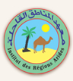 |  | 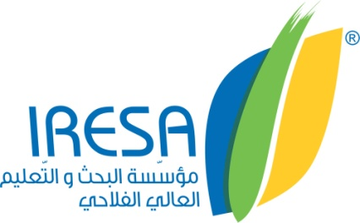

مخرجات اليوم التحسيسي
حول ترويج حليب الابل :الواقع والافاق

نظم معهد المناطق القاحلة بمدنين بفضاء القطب التكنولوجي لتثمين ثروات الصحراء يوم تحسيسي حول ترويج حليب الإبل :الواقع والأفاق وذلك يوم الخميس 23 جانفي 2025 وكان الهدف من اللقاء ربط الصلة بين منتجي حليب الإبل إلى جانب تنمية جسور التواصل بين المنتجين ومراكز التجميع والتعليب والبسترة بمختلف ولايات الجنوب التونسي.

وقد شهدت فعاليات اليوم التحسيسي عرض ومناقشة ثلاث مداخلات تم خلالها تقديم مشروع « ChameLait » و مركز تجميع حليب الإبل لتعاونية زاد الخير الناشطة بمعتمدية سيدي مخلوف إلى جانب عرض ملخص للطرق الصحية الخاصة بسلسلة قيمة حليب الإبل.
وقد خلص هذا الملتقي إلى التوصيات التالية :
- مواصلة معهد المناطق القاحلة المرافقة الفنية لمشروع « ChameLait » من خلال التكوين والمصادقة الصحية والقيام بالتحاليل المخبرية الضرورية
- العمل على إدراج مراكز تجميع حليب الإبل في المخططات المديرية وضبط كراس شروط ينظم عمل هذه المراكز.
- العمل على وضع معايير خاصة بحليب الإبل ومراقبة جودته
- إجراء دراسة كلفة إنتاج الحليب الإبل
- تركيز فريق عمل يمثل كل المتدخلين فى مجال إنتاج وتثمين حليب الإبل(معهد المناطق القاحلة بمدنين , ديوان تربية الماشية وتوفير المرعي , اتحاد الفلاحة والصيد البحري) قصد متابعة العمل على التنسيق بين مختلف حلقات سلسلة قيمة حليب الإبل لضمان ديمومته ومزيد تطويرها.

